
Les champignons : Le cortinaire violet
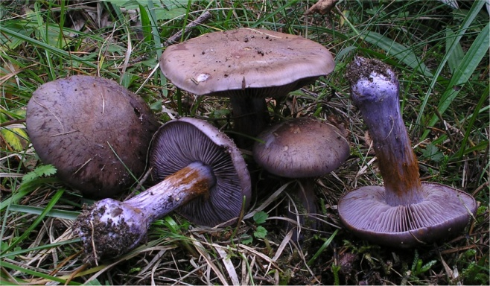
La chair est de même couleur que le chapeau, marbrée de nuances plus claires, et les spores sont de couleur brun ocracé. Ce superbe champignon n'est pas fréquent mais sa couleur vive le fait remarquer ... si l'on soulève la végétation basse où il se complaît. Il se développe isolément ou en petits groupes de quelques individus. De saveur douce
Nom latin
Cortinarius violaceus
Division
Basidiomycètes
Classe
Agaricomycetideae

Chapeau
5 à 15 cm, convexe, s'étalant avec l'âge, parfois mamelonné ; velouté pelucheux d'un beau violet intense ; marge enroulée au début.
Dessous
Lames larges, épaisses, veinées sur les faces et souvent réunies entre elles ; violet foncé, puis rouille du fait des spores qui sont ocracé-fauve.
Pied
8 à 10 cm x 1 à 3 cm ; d'abord ovoïde puis allongé bulbeux à la base. Velouté en surface puis fibrilleux. Cortine laineuse, violette, disparaissant complètement avec l'âge.
Chair
Tendre puis flasque. Violette marbrée de blanchâtre, saveur faible, odeur de bois de cèdre ou de cuir de Russie. Comestible acceptable sans plus.
La coloration et l'odeur rebute certains mycophages !
Exalaison
Nette, particulière de “cuir de Russie”, de crayon à papier, de thym ou encore d’huile de cèdre
Période de récolte
De septembre à novembre.
Espèces voisines
Aucune confusion dangereuse possible.
Le genre cortinaire comporte un nombre important d'espèces dont certaines dans les tons violets ou lilas => le Cortinaire large, le Cortinaire pourpré et le Cortinaire bleuissant. Le Cortinaire blanc-violet, le plus commun au pied plus allongé, a une jolie couleur lilas clair => chapeau avec revêtement soyeux fibrilleux à l'aspect brillant.
A noter que son cousin (même qualité gustative), le cortinarius hercynicus qui est plus massif, ne se développe que sous les conifères !
Biotope
Espèce devant rare, qui se rencontre dans les bois de feuillus (bouleaux, chênes et châtaigniers) ou de conifères, en terrain humide
Nettoyage
Ôter le pied. Nettoyer avec un linge humide ou peler la cuticule.

 Bonne découverte et soyez prudent 
Fiche :  2020 JDN jardins du nord (ancienne fiche d’Eveliotis)
Pour en parler sur le forum : https://www.jardins-du-nord.fr/viewtopic.php?f=106&t=13144
Photos : du net

